Міністерство освіти і науки України

Національний технічний університет України

“Київський політехнічний інститут ім. Ігоря Сікорського”

Факультет інформатики та обчислювальної техніки

Кафедра автоматизованих систем обробки інформації та управління

ЗВІТ

про виконання лабораторного практикуму №6(2)

Виконав:

студент 1- го курсу ФІОТ

групи *ІП-91*

*Кінчур Вадим Вікторович*

Київ 2020

1. Умова лабораторної роботи

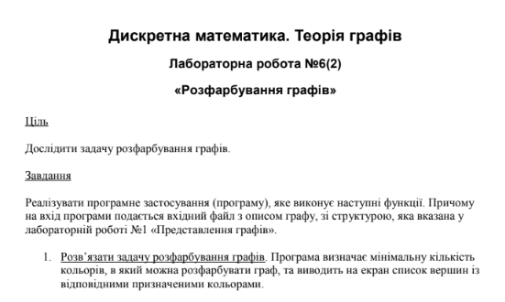

1. Програмний код (С++):

#include <iostream>

#include <fstream>

#include <list>

#include <vector>

#include <algorithm>

using namespace std;

void get_input(const char*, list<int>*&, int&);

template<typename T>

T* fill_array(const T, const int);

int get_degree(int*, const int);

int* get_degrees(list<int>*, const int);

vector<list<int>> get_colors(list<int>*, const int);

bool is_correct_color(list<int>*, int*, const int, const int, const int);

int* get_vertex_order(int*, const int);

void print_colors(list<int>*, const int);

int main() {

int v_num;

list<int>* adj_list = nullptr;

get_input("input.txt", adj_list, v_num);

print_colors(adj_list, v_num);

delete[] adj_list;

}

template<typename T>

T* fill_array(const T filler, const int size) {

T* arr = new T[size];

for (auto i = 0; i < size; ++i)

arr[i] = filler;

return arr;

}

void get_input(const char* file_name, list<int>*& adj_list, int& v_num) {

ifstream file_handler(file_name);

int e_num;

file_handler >> v_num >> e_num;

adj_list = new list<int>[v_num];

for (auto i = 0; i < e_num; ++i) {

int start, end;

file_handler >> start >> end;

adj_list[start - 1].push_back(end - 1);

adj_list[end - 1].push_back(start - 1);

}

file_handler.close();

}

bool is_correct_color(list<int>* adj_l, int* colors, const int v, const int color, const int v_num) {

for (auto vertex : adj_l[v]) {

if (colors[vertex] == color)

return false;

}

return true;

}

int* get_degrees(list<int>* adj_l, const int v_num) {

int* degrees = new int[v_num];

for (auto v = 0; v < v_num; ++v) {

degrees[v] = adj_l[v].size();

}

return degrees;

}

int get_degree(int* deg, const int v_num) {

return *max_element(deg, deg + v_num) + 1;

}

int* get_vertex_order(int* degrees, const int v_num) {

int* order = new int[v_num];

for (auto i = 0; i < v_num; ++i)

order[i] = i;

for (auto i = 0; i < v_num; ++i) {

for (auto j = v_num - 1; j > i; --j) {

if (degrees[j] > degrees[j - 1]) {

swap(degrees[j], degrees[j - 1]);

swap(order[j], order[j - 1]);

}

}

}

return order;

}

vector<list<int>> get_colors(list<int>* adj_l, const int v_num) {

vector<list<int> > color_set;

auto* degrees = get_degrees(adj_l, v_num);

const auto max_colors = get_degree(degrees, v_num);

auto* colors = fill_array(-1, v_num);

auto* order = get_vertex_order(degrees, v_num);

for (auto i = 0; i < v_num; ++i) {

for (auto color = 0; color < max_colors; ++color) {

if (is_correct_color(adj_l, colors, order[i], color, v_num)) {

if (color >= color_set.size())

color_set.push_back(list<int>{});

colors[order[i]] = color;

color_set[color].push_back(order[i]);

break;

}

}

}

delete[] degrees;

delete[] colors;

delete[] order;

return color_set;

}

void print_colors(list<int>* adj_l, const int v_num) {

auto color_set = get_colors(adj_l, v_num);

for (auto i = 0; i < color_set.size(); ++i) {

cout << "Color " << i + 1 << '\n';

for (auto el : color_set[i]) {

cout << el + 1 << " ";

}

cout << '\n';

}

}

1. Результат виконання

**Вхідні дані:**

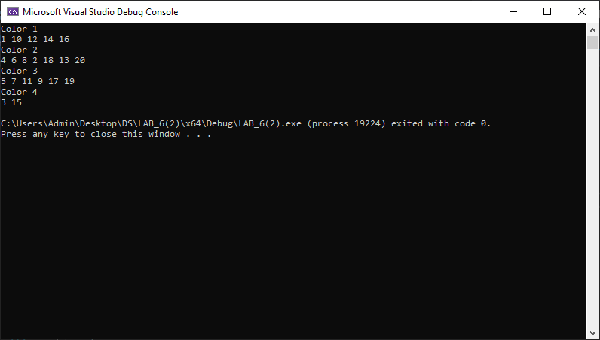20 43

1 2

1 4

1 5

1 6

1 7

1 8

2 3

2 9

2 10

3 4

3 10

3 11

4 5

4 11

4 12

5 6

5 13

5 14

6 7

6 14

6 15

7 8

7 15

7 16

8 9

8 16

8 17

9 10

9 18

10 11

10 18

10 19

11 12

11 20

12 13

12 20

13 14

14 15

15 16

16 17

17 18

18 19

19 20